Descargar IIS – Internet Information Services. Apache, dice que es una alternativa.

El VS viene con iis 10 express, es para ejecutarlo mientras se va armando el proyecto web.

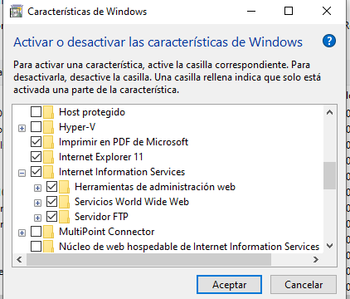

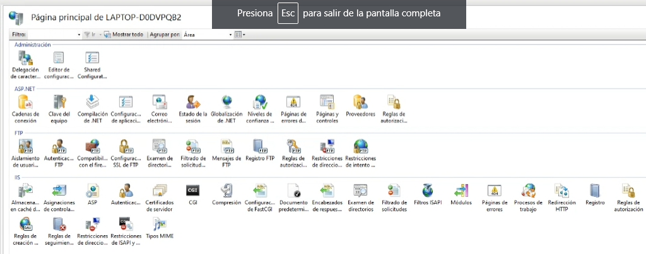

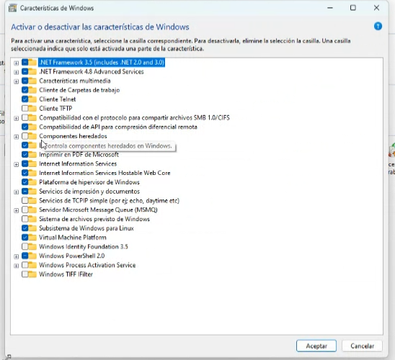

Habla de tener en IIS pools o grupos de aplicaciones, por cada aplicación.



Visual Studio

ASP net web aplication Net Framework =>WebForms

App_Start

Tiene clases que se ejecutan automáticamente.

En WebFormas se usan los objetos de asp.net que después se renderizan a HTML.

En MVC los objetos ya están en HTML.

Por este paso extra, tiene peor rendimiento.

Runat=”server” significa que eso se va a poder tocar con el code behind.

No confundir el ID o el Name que sirven para el code behind, con los del Css o JavaScript

El pageLoad se carga cada vez que se le hace una petición.

Digamos, si se hace un evento al tocar un botón, se recarga la página, se hace post. Por eso se llama al pageLoad.

Arrancamo´

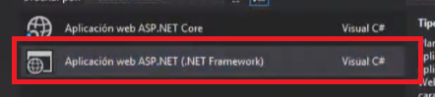

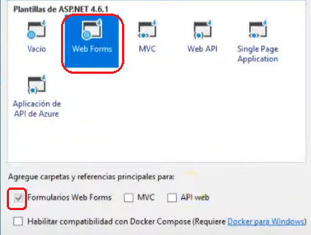

Te genera ya toda esta plantilla:

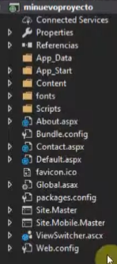

Default.aspx es donde está la landing page (index), pagina principal.

Site.master tipo de página que sirve como plantilla de diseño para todas las demás páginas.

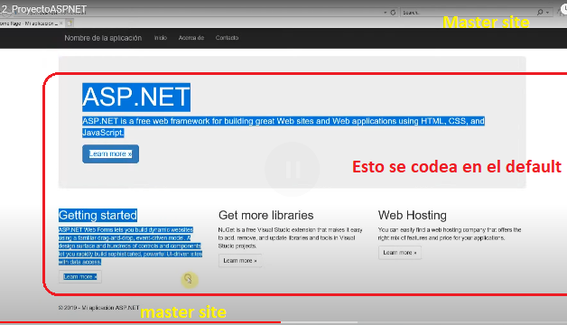

El código del default es parecido al html, pero con particularidades.

Protocolo http, no recuerda estados. Por lo que los datos ingresados se borrarían bastante.

App_Start dice Mansilla que no se toca, se deja el default.

Content carpeta. Viene Bootstrap.

Global.asax. Método Applicttion_Start es como el main de los winforms. Llama a registro bundle y registro route.

Entre <% código %> se puede poner código en C#

<footer>

<p>&copy; <%: DateTime.Now.Year+ "/" + DateTime.Now.Month+ "/" +DateTime.Now.Day %> - Mi aplicación ASP.NET</p>

</footer>

Content place holder:

Ahí se pone lo que se codee

<asp:ContentPlaceHolder ID="MainContent" runat="server">

</asp:ContentPlaceHolder>

Arriba hay un label de asp.net y abajo un label de html

<asp:Label Text="Texto del gran pablo" runat="server" />

<br />

<label> Pablo funca?</label>



Se ven diferentes, aunque funcan los 2

<asp:Button Text="Asesinar" runat="server" ID="btnAsesinar" OnClick="btnAsesinar_Click" />

<asp:Label Text="Si asesinás aparecerá aquí el precio" ID="lblPrecio" runat="server" />

Para que se genere el evento OnClick con el nombre deseado, antes hay que poner ese nombre en ID.

protected void btnAsesinar_Click(object sender, EventArgs e)

{

lblPrecio.Text = "50000";

}

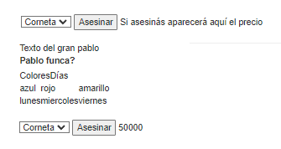

Cada vez que se hace un click, hace postback, se pasa por el OnLoad. Creo que esto es lo del llamado con el protocolo http. Un llamado al servidor.

Ajax

Update panel.

Script manager se puede arrastrar y pegar desde el cuadro de herramientas

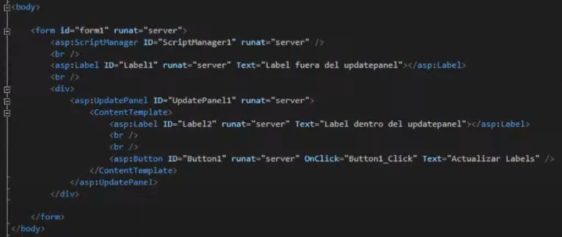

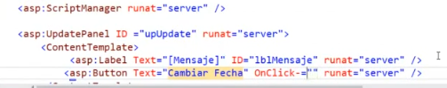g